
《第五课-神奇的杠杆》课件导读
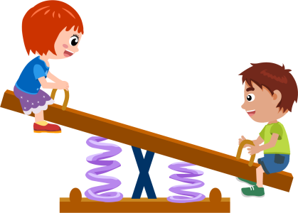
【授课目标】
1 理解杠杆的定义与原理
2 学会跷跷板支点的模型搭建

3 理解力的基础知识
4 完成跷跷板模型搭建

【授课重点】
- 了解杠杆的定义：能绕着某一个固定的点旋转的硬杆就叫作杠杆。
- 杠杆五要素
- 动力：使杠杆转动的力
- 阻力：阻碍杠杆转动的力
- 支点：杠杆绕着转动的点
- 阻力臂：从支点到阻力作用线的距离
- 动力臂：从支点到动力作用线的距离
3.力的三要素：力的大小、方向和作用点，称为力的三要素。
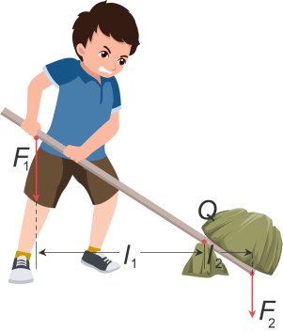
【授课难点】
杠杆五要素的理解与分析。
解决方法：借助受力分析图，分析什么是动力与阻力，
找到杠杆旋转的支点。
动力作用线到支点的距离为动力臂，
阻力作用线到之巅的距离为阻力臂。

【参考资料】（教师参考，不作学员学习内容）
1.力的作用效果：改变物体的运动状态。
力的作用效果是使物体产生形变或使物体的运动状态发生改变。
前者主要与力的大小、力的方向有关，后者除此之外还与力臂长短(就是旋转中心到力的作用线的距离，即从旋转中心向力的作用线作的垂线段的长度)有关。
2.阿基米德不仅是个理论家，也是个实践家，他一生热衷于将其科学发现应用于实践，从而把二者结合起来。在埃及，公元前一千五百年前左右，就有人用杠杆来抬起重物，不过人们不知道它的道理。阿基米德潜心研究了这个现象并发现了杠杆原理。
赫农王对阿基米德的理论一向持半信半疑的态度。他要求阿基米德将它们变成活生生的例子以使人信服。阿基米德说：“给我一个支点，我就能移动地球。”国王说：“这恐怕实现不了，你还是来帮我拖动海岸上的那条大船吧。”
当时的赫农王为埃及国王制造了一条船，体积大，相当重，因为不能挪动，搁浅在海岸上很多天。阿基米德满口答应下来。阿基米德设计了一套复杂的杠杆滑轮系统安装在船上，将绳索的一端交到赫农王手上。
赫农王轻轻拉动绳索，奇迹出现了，大船缓缓地挪动起来，最终下到海里。国王惊讶之余，十分佩服阿基米德，并派人贴出告示“今后，无论阿基米德说什么，都要相信他。”

【课件详细说明】
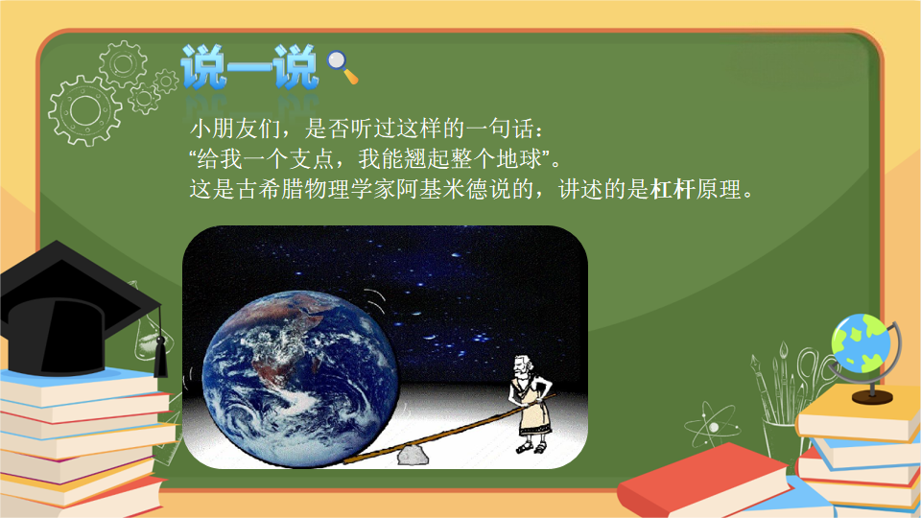
授课时长：情景导入2-3分钟
授课重点：通过阿基米德名言，“给我一个支点，我能翘起整个地球”引出杠杆
知识拓展：阿基米德不仅是个理论家，也是个实践家，他一生热衷于将其科学发现应用于实践，从而把二者结合起来。在埃及，公元前一千五百年前左右，就有人用杠杆来抬起重物，不过人们不知道它的道理。阿基米德潜心研究了这个现象并发现了杠杆原理。
常见问题：无

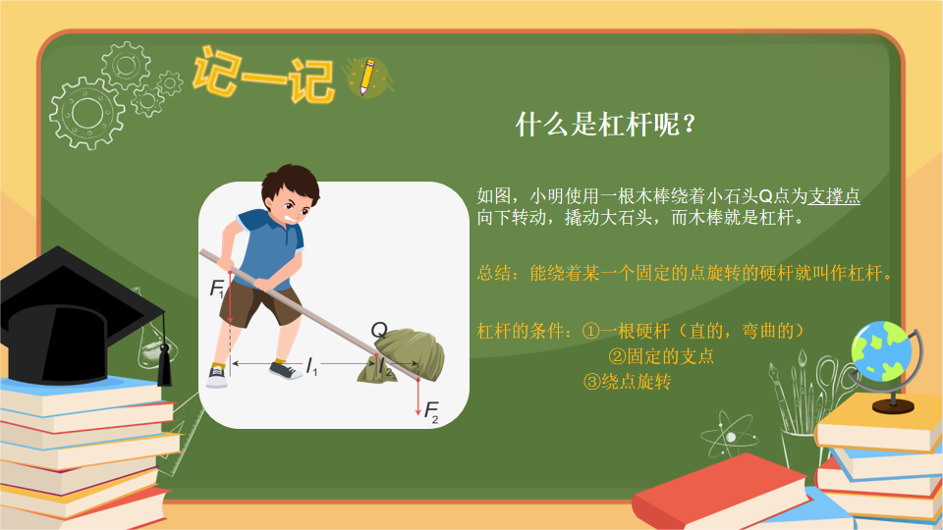
授课时长：知识精讲2-3分钟
授课重点：杠杆的定义，能绕着某一个固定的点旋转的硬杆就叫作杠杆。
知识拓展：杠杆的条件：①一根硬杆（直的，弯曲的 ②固定的支点
③绕点旋转
常见问题：无
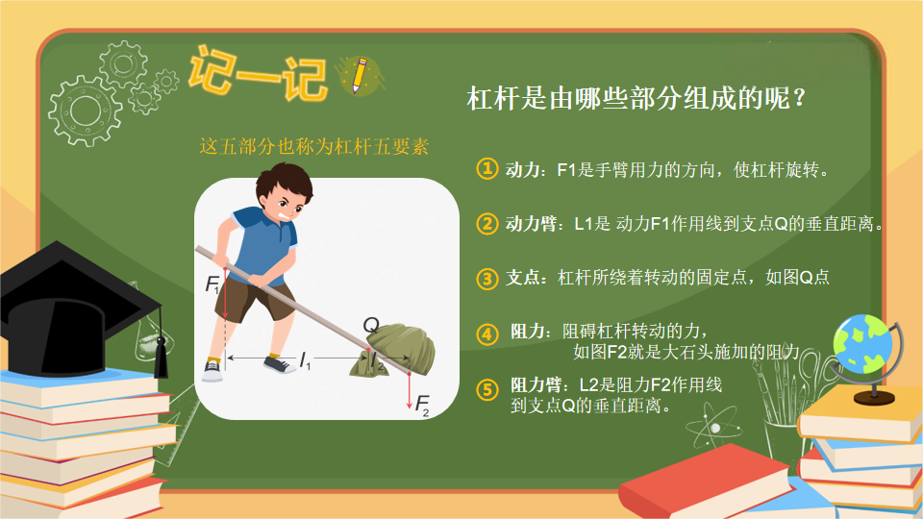
授课时长：知识精讲1-2分钟
授课重点：学习杠杆五要素
- 动力：使杠杆转动的力
- 阻力：阻碍杠杆转动的力
- 支点：杠杆绕着转动的点
- 阻力臂：从支点到阻力作用线的距离
- 动力臂：从支点到动力作用线的距离
知识拓展：无
常见问题：杠杆五要素的理解与分析。
解决方法：借助受力分析图，分析什么是动力与阻力，
找到杠杆旋转的支点。
动力作用线到支点的距离为动力臂，
阻力作用线到之巅的距离为阻力臂。

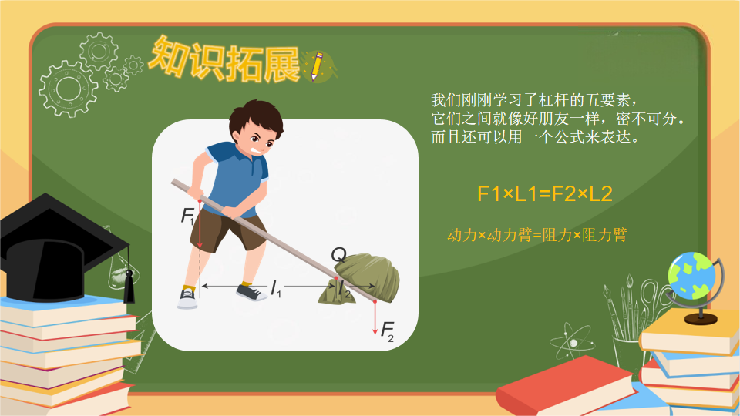
授课时长：知识点精讲1-2分钟
授课重点：杠杆原理公式：动力×动力臂=阻力×阻力臂，用代数式表示为F1·L1=F2·L2，式中，F1表示动力，L1表示动力臂，F2表示阻力，L2表示阻力臂。从上式可看出，要使杠杆达到平衡，动力臂是阻力臂的几倍，阻力就是动力的几倍
知识拓展：无
常见问题：无

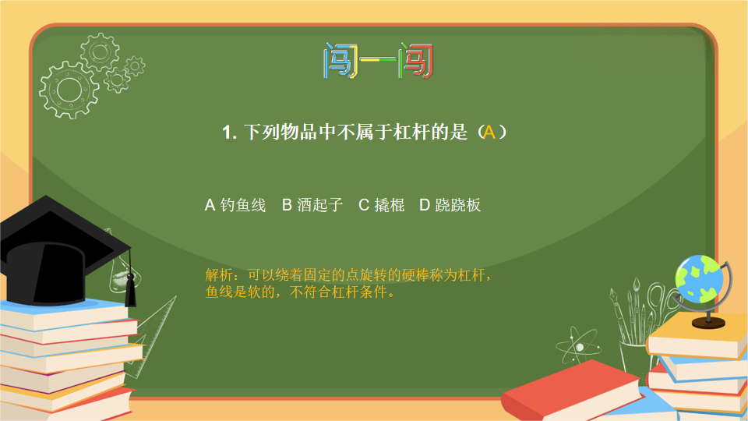
授课时长：真题闯关1-2分钟
授课重点：学会区分物品是否使用了杠杆
知识拓展：无
常见问题：学生无法准确判断物品是否使用了杠杆
解决方法：分析物品是否使用了杠杆可以从杠杆的定义出发去分析。首先有一个固定的支点，物品的某一坚固部分绕着支点旋转。钓鱼线是软的，已经不符合杠杆是硬杆的条件了。

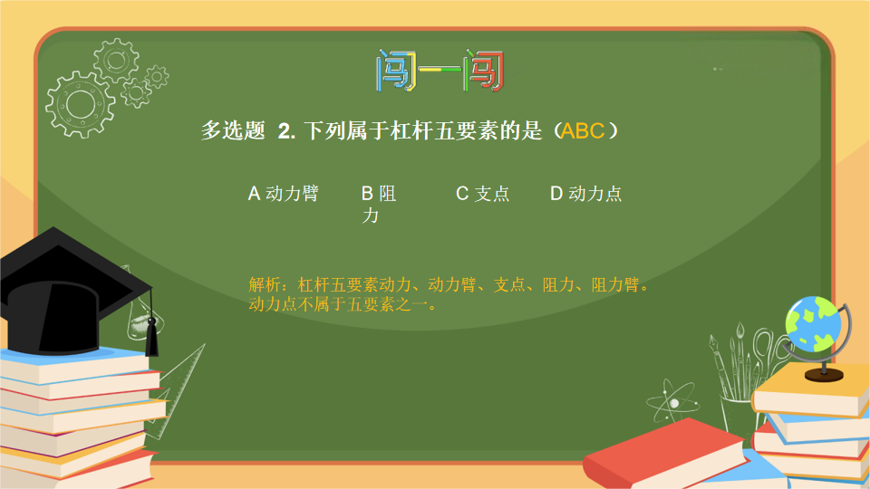
授课时长：真题闯关1-2分钟
授课重点：对杠杆五要素的知识考察。杠杆五要素：动力、动力臂、阻力臂、支点。
知识拓展：无
常见问题：无

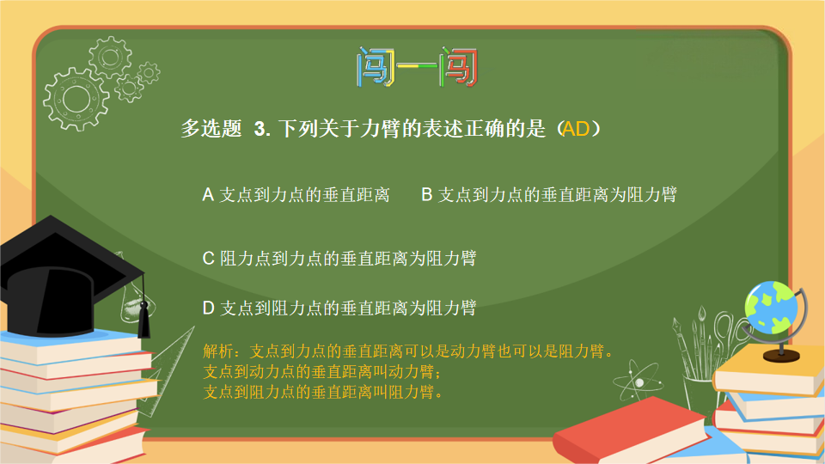
授课时长：真题闯关1-2分钟
授课重点：对力臂知识点的考察。力臂是力点作用线到支点的距离。力臂分动力臂与阻力臂
知识拓展：无
常见问题：无

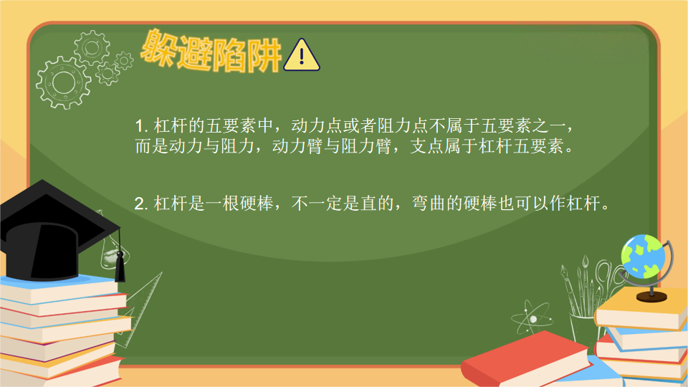
授课时长：躲避陷阱1-2分钟
授课重点：对杠杆五要素进行巩固。强调杠杆是一根硬棒，形状没有要求。可直可弯曲。
知识拓展：无
常见问题：无

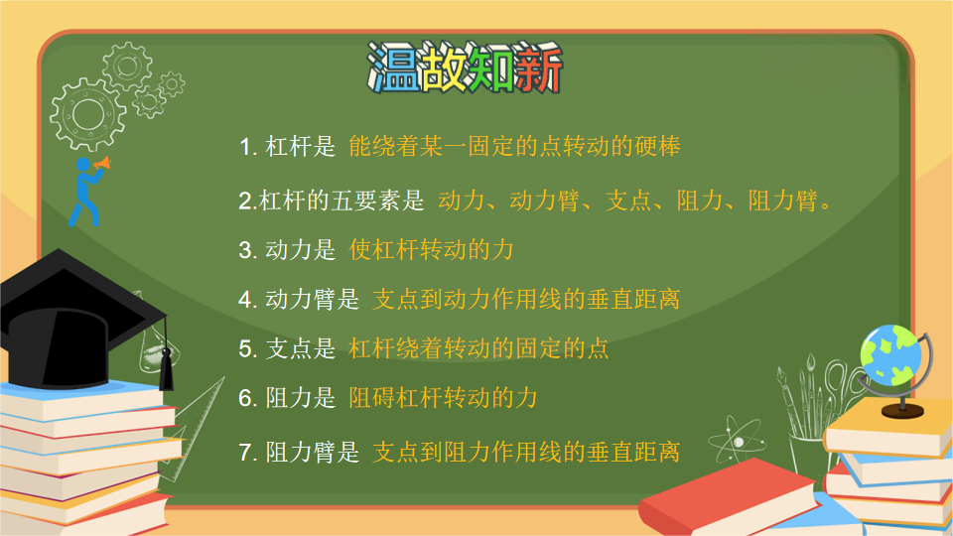
授课时长：知识小结2-3分钟
授课重点：学生独立回答出黄色字体内容
知识拓展：无
常见问题：无

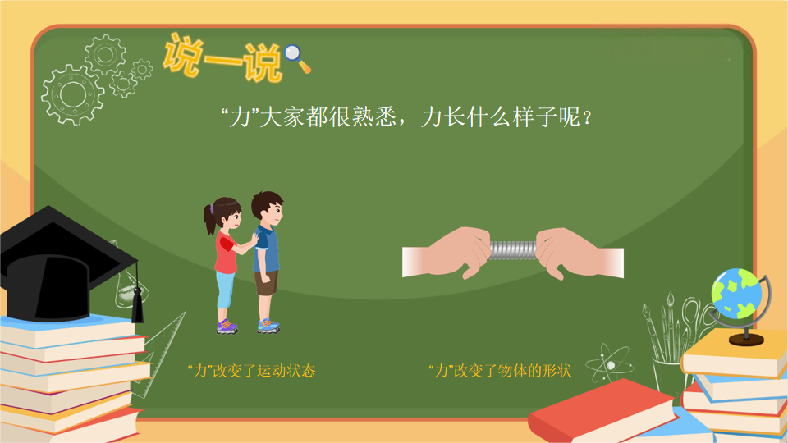
授课时长：情境导入2-3分钟
授课重点：讨论什么是力，可通过作用效果来描述力。
知识拓展：力是物体对物体的作用，力不能脱离物体而单独存在。两个不直接接触的物体之间也可能产生力的作用。
常见问题：无

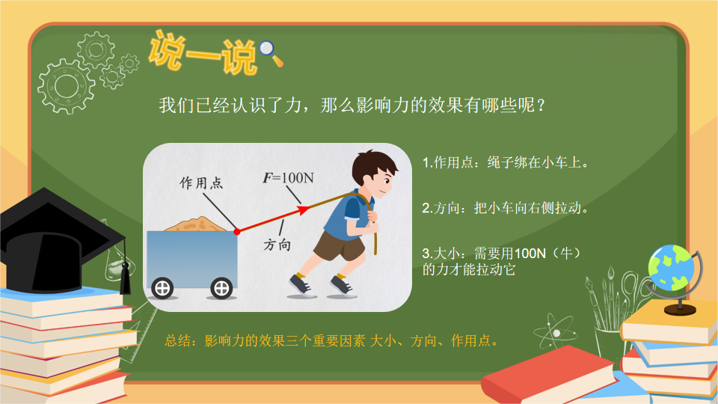
授课时长：知识精讲2-3分钟
授课重点：了解力的三要素，大小、方向、作用点。
知识拓展：力的三要素是力对物体的作用效果取决于力的大小、方向与作用点。 此性质称为力的三要素，可用一个有向线段来描述其方向与大小。用该有向线段的起点描述其作用点，线段所在的直线称为力的作用线。力的三要素会影响到的力的作用效果。
常见问题：无
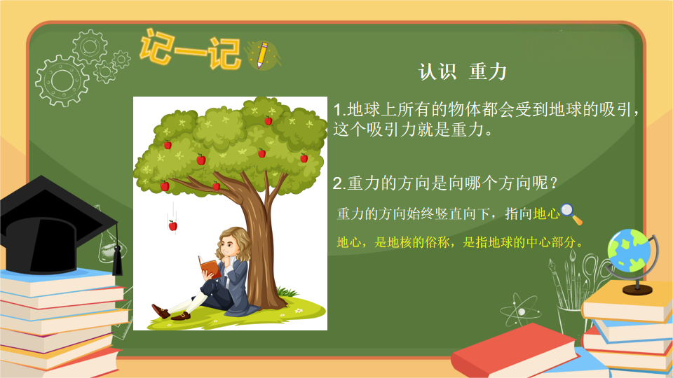
授课时长：知识精讲2-3分钟
授课重点：了解什么是重力，由于受到地球吸引产生的重力。
知识拓展：万有引力是指具物体之间加速靠近的趋势。地球的吸引作用使附近的物体向地面下落。万有引力是太阳系等星系存在的原因；没有万有引力天体将无法相互吸引形成天体系统。万有引力同时也使地球和其他天体按照它们自身的轨道围绕太阳运转，月球按照自身的轨道围绕地球运转，形成潮汐，以及其他我们所观察到的各种各样的自然现象。万有引力是使物体获得重量的因素。
常见问题：无
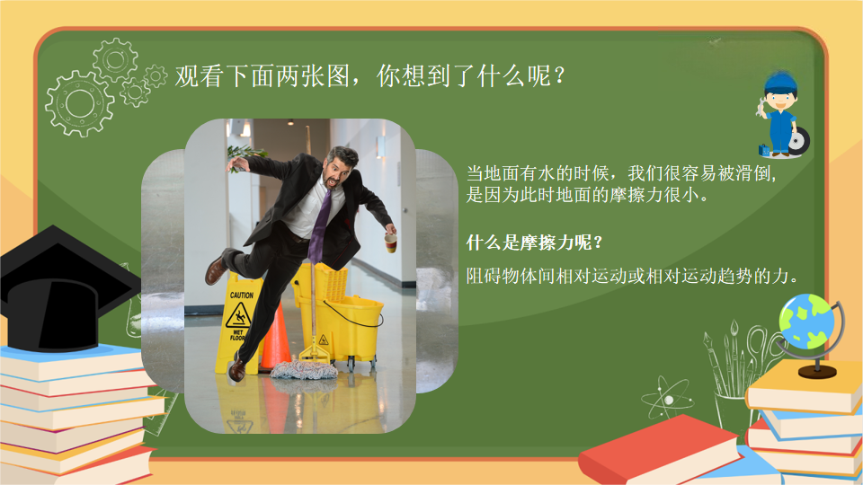
授课时长：知识精讲2-3分钟
授课重点：了解什么是摩擦力，阻碍物体间相对运动或相对运动趋势的力。
知识拓展：两个相互接触并挤压的物体，当它们发生相对运动或具有相对运动趋势时，就会在接触面上产生阻碍相对运动或相对运动趋势的力，这种力叫做摩擦力（Ff或f）。摩擦力的方向与物体相对运动或相对运动趋势的方向相反。
常见问题：无

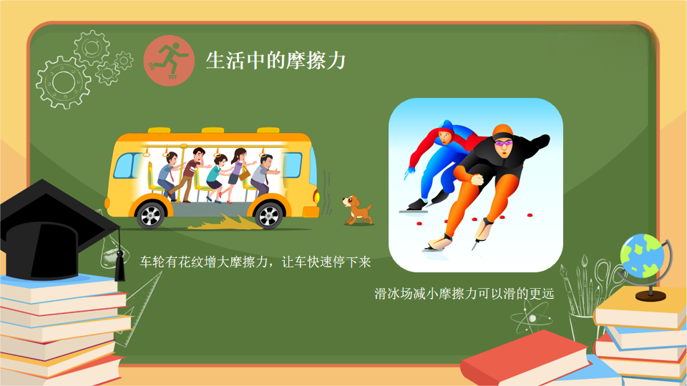
授课时长：知识精讲2-3分钟
授课重点：摩擦力生活点的应用，如刹车、滑冰等。
知识拓展：无
常见问题：无
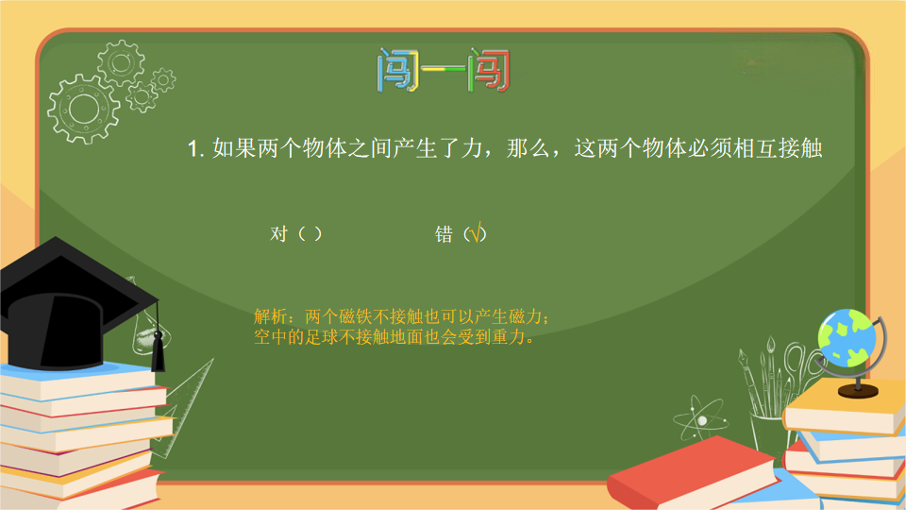
授课时长：真题闯关1-2分钟
授课重点：了解力产生的条件，并不是必须接触，例如：磁力。
知识拓展：无
常见问题：无
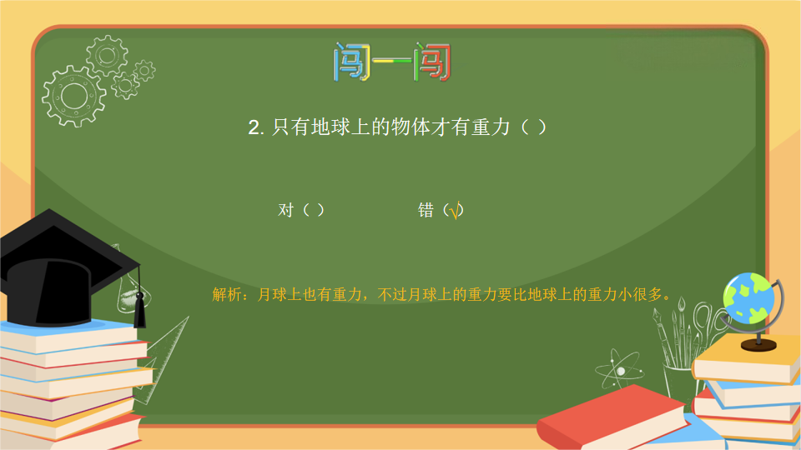
授课时长：真题闯关1-2分钟
授课重点：了解万有引力定律，重力不仅地球上有，其他的星球也有，只不过重力大小不同。
知识拓展：在物理学上，万有引力是指具物体之间加速靠近的趋势。地球的吸引作用使附近的物体向地面下落。万有引力是太阳系等星系存在的原因；没有万有引力天体将无法相互吸引形成天体系统。万有引力同时也使地球和其他天体按照它们自身的轨道围绕太阳运转，月球按照自身的轨道围绕地球运转，形成潮汐，以及其他我们所观察到的各种各样的自然现象。万有引力是使物体获得重量的因素。
常见问题：无

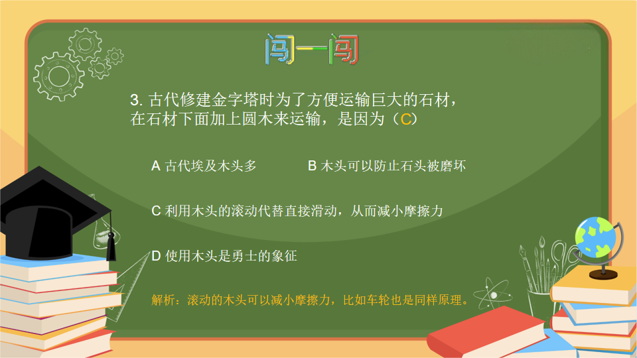
授课时长：真题闯关1-2分钟
授课重点：了解滚木的摩擦方式，滚动摩擦可以减小摩擦力。车轮也是此原理。
知识拓展：滚动摩擦，是物体滚动时，接触面一直在变化着，物体所受的摩擦力。它实质上是静摩擦力。接触面愈软，形状变化愈大，则滚动摩擦力就愈大。一般情况下，物体之间的滚动摩擦远小于滑动摩擦力。在交通运输以及机械制造工业上广泛应用滚动轴承，就是为了减少摩擦力。例如，火车的主动轮所受的静摩擦力是推动火车前进的动力。而被动轮所受的静摩擦则是阻碍火车前进的滚动摩擦。
常见问题：无
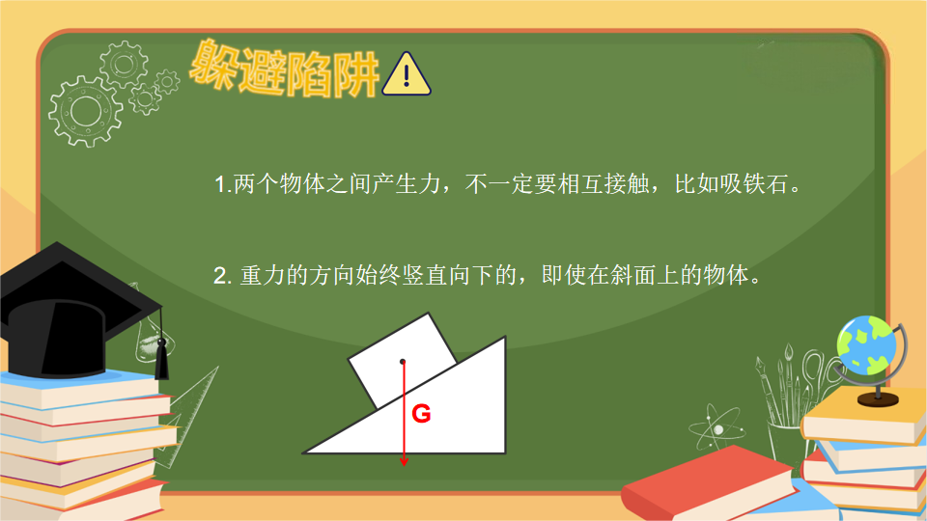
授课时长：躲避陷阱1-2
授课重点：了解力的产生条件，可以不接触也可以产生力。重力的方向始终竖直向下。
知识拓展：无
常见问题：无

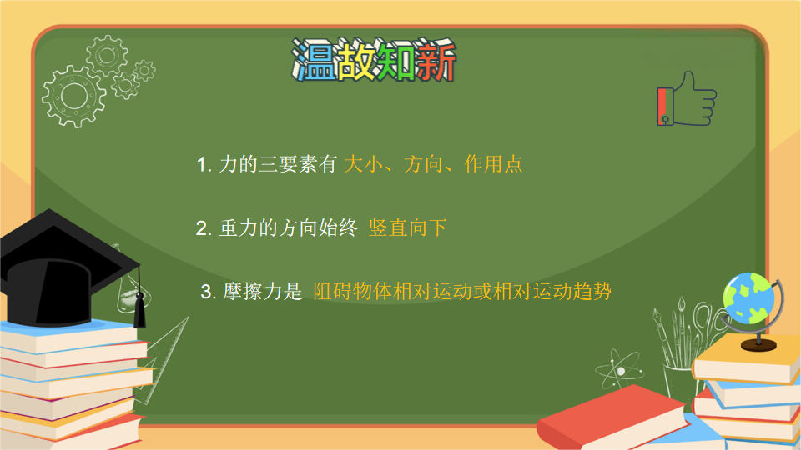
授课时长：知识小结2-3分钟
授课重点：学员独立回答黄色字体内容。
知识拓展：无
常见问题：无

